-内部资料
监管工作信息
2019年第01期
从江银监办事处 | 签发人：伍绍勇

【工作动态】

从江县银行业金融机构参加全州银行业
扫黑除恶专项斗争工作推进视频会

3月29日上午，按照银保监分局的统一部署，从江银监办组织了辖内银行业金融机构高管及相关人员和银监办全体职工在从江农商行六楼视频会议室参加分局组织的“全州银行业扫黑除恶专项斗争工作推进（培训）视频会议”。
会人员认真听取了分局吴家平局长的重要讲话精神和姚本镇副局长传达了自开展扫黑除恶专项斗争工作以来各级领导的重要批示和工作要求，并就扫黑除恶相关知识进行了培训和解读，为推进打赢扫黑除恶专项斗争助力，为县域银行业金融机构开展该项工作指明了方向。
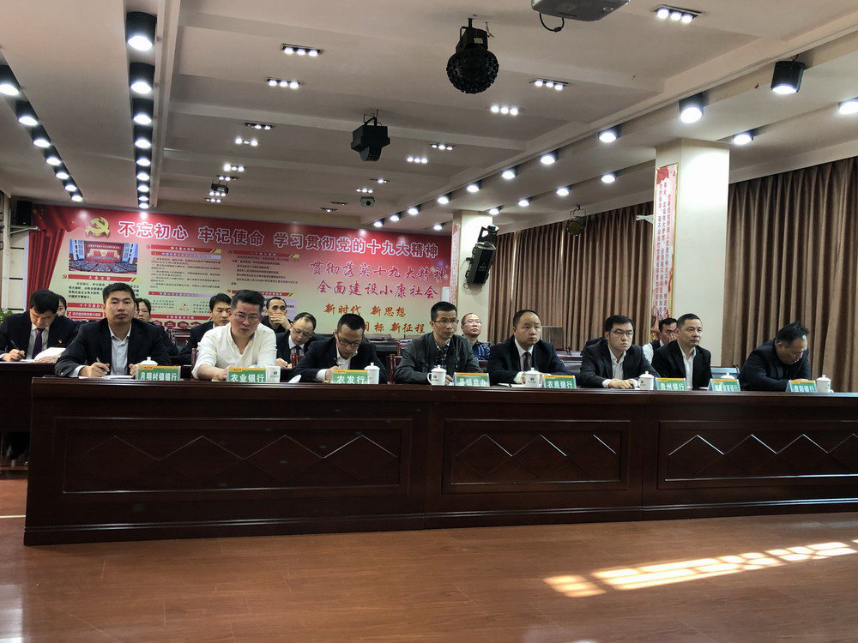

报送：分局
编稿人：伍绍勇
从江银监办事处编印
联系电话：0855－6418090 | 时间：2019年3月29日

